

*profesionalita, kvalita, spoľahlivosť*

***Mantinelový systém pre oplotenie športovísk***

T E CH N I C K Ý L I S T V Ý R O B K U

**Použitie a funkcie:**

Mantinelový systém pre oplotenie športovísk je vysokokvalitný systém pre zabezpečenie a realizáciu športových plôch a športovísk pre multifunkčné využitie pri plnom zabezpečení maximálnej bezpečnosti.

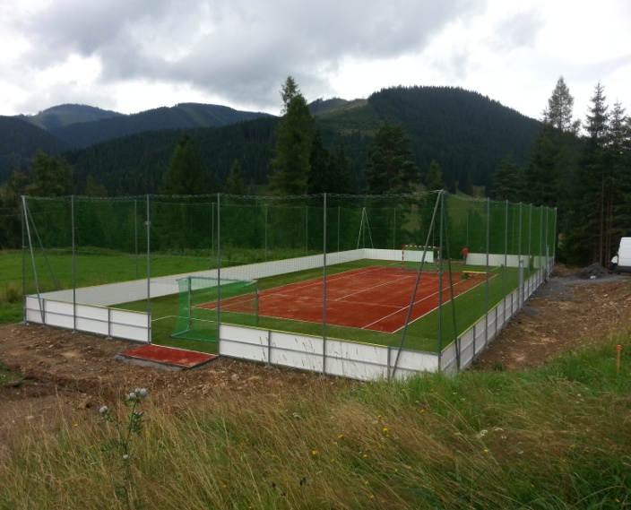Spoločnosť SPORT SERVICE, s.r.o. vyvinula na základe dlhoročných skúseností univerzálny mantinelový systém, ktorý je dodávaný v nasledujúcom materiálovom zložení:

- rozmery mantinelovej dosky PP min.

výška 1000 mm - dĺžka 2000mm

- hrúbka mantinelovej dosky PP min. 10 mm

- hustota mantinelovej dosky min. 90g/cm3

- pružnosť mantinelovej dosky v ťahu min. 1000 MPa

- materiál konštrukcie : oceľ pozinkovaná žiarovým

zinkovaním , hrúbka pozinku min. 50um

- nosné stĺpiky - pozinkovaný min. profil 60x2/3mm

- horizontálne profily min.40x20/30x2/3mm v troch radoch

- horné madlo - pozinkované komb. s komaxitom

s min. šírkou x výškou 70x50mm, predpružený materiál

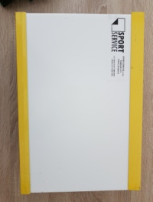 madla a vodiacej lišty pre zabezpečenie tepelnej

rozťažnosti materiálu mantinelovej dosky.

- spoje pozinkovaných súčastí mantinelu musia byť

 spájané zvarovaním - spájaním v ochrannej atmosfére

taviacou sa elektródou, s oprávnením zvárača Z-M1.

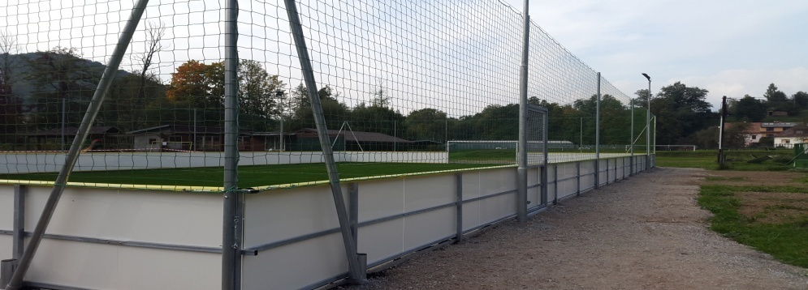

**Vlastnosti materiálov a oblasť použitia**

Použiteľnosť materiálov zabezpečuje svojím materiálovým zložením, konštrukčným riešením a spôsobom kotvenia do spodnej časti stavby všetky požiadavky kladené na multifunkčné športové zariadenie podľa EN 15312.

**Materiálové zloženie kovových častí mantinelového systému** je oceľový materiál, zinkovaný žiarovým zinkovaním ponorením do roztaveného zinku teploty 445 °C. Táto metóda sa najviac používa pre dlhodobú protikoróznu ochranu. Hrúbka povlaku záleží hlavne od chemického zloženia ocele a aj od dĺžky ponoru do roztaveného zinku všeobecne sa dosahujú vrstvy od **50 μm až do 200 μm** záleži však od zloženia materiálu a jeho hrúbky sú prípady kde je to ešte viac. Takto pozinkovaný materiál nie je nutné z hľadiska ochrany pred koróziou dodatočne chrániť inými vrstvami. V prípade potreby je možne na materiál s použitým vhodného základu použiť farbu.

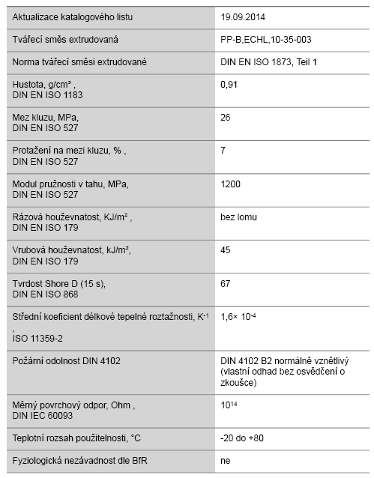

**Mantinelové dosky** - PP-C-UV

*sú z dlhodobo tepelne stabilného homopolymeru. Na*

*základe svojho vynikajúceho profilu vlastností - zvlášť čo sa*

*týka vysokej chemickej a koróznej odolnosti - je* ***PP*** *najviac*

*používaným materiálom .*

*Sú vďaka UV stabilizácii predurčené na použitie vo*

*vonkajších podmienkach. ktoré v sebe spájajú vynikajúce*

*vlastnosti, ako sú vysoká pevnosť, tuhosť a stabilizácia*

*proti poveternostným vplyvom, a umožňuje tak použitie*

*vo vonkajších podmienkach.* ***Majú*** *i veľmi dobrú*

*chemickú odolnosť a sú ťažko horľavé.*

*Spolu s kovovou konštrukciou stabilitu, konštrukčnú*

*pevnosť, bezpečnosť a trvácnosť systému v exteriérnych*

*podmienkách. Splnenie požadovaných vlastností od*

*materiálu/ fyzikálne a chemické vlastnosti / potvrdzuje*

*CERTIFIKÁT č. P/00068/110/1/978 .*

**Mantinelový systém- konštrukcia a mantinelové dosky**  zabezpečuje stav, aby v zmysle EN 15312, voľne vyčnievajúce konce lán alebo špicaté časti a časti s ostrými hranami boli z dostupnej časti zariadenia neprístupné, alebo trvale zakryté. Ochranné madlá po obvode mantinelového systému majú v zmysle normy zaoblenie min. 3 mm. Žiadny otvor v systéme nepredstavuje ohrozenie pre zachytenie hlavy alebo krku, prípadne pri pohybe hlavy alebo pohybe nohami smerom vpred. Celé zariadenie je skonštruované tak aby nedochádzalo k nebezpečným situáciám. Oplotenie viacúčelového športoviska je opakovane vystavované nárazom lôpt, priamym ranám v blízkosti bránok a nepriamym ranám, pričom po vykonaní skúšok v zmysle EN15312 dodatok F nevykazuje žiadne zlomy ani trvalé deformácie.

Celá konštrukcia a každý nosný diel boli vypočítané a navrhnuté pri zohľadnení kombinácie zaťaženia podľa Dodatku normy B.2. a v zmysle statického posudku vyhovujú požiadavkám kombinácie zaťaženia..

**Montáž**

**Upozornenie:** *Pri montáži mantinelového systému je nutné doržiavať príslušné normy SR pri spájaní materiálov v ochrannej atmosfére a návody spoločnosti SPORT SERVICE, s.r.o.*

1.Osadzovanie konštrukčných prvkov- stĺpov oplotenia do vopred zhotovených a pripravených chráničiek pätiek oplotenia do horizontálnej aj vertikálnej roviny podľa laserového zamerania.

2.Výplň stavebných otvorov vykonať zálievkovou maltou a kombináciou duálneho osadzovania jednotlivých nosných prvkov oplotenia, prípadne individuálneho osádzania v zmysle projektovej dokumentácie.

3.Osadené stĺpiky oplotenia spojiť spájaním v ochrannej atmosfére s cieľom predísť korózii konštrukcie v miestach spojov./ nedochádza k nadmernému prehriatiu materiálov a tým aj fyzikálnym zmenám v konštrukčných prvkoch./ Osadiť v prípade požiadaviek investora vstupné bráničky.

4.Na spodnú časť profilov nitovať spodnú časť ochranných madiel do roviny s laserovým zameraním.

5.Osadiť mantinelové dosky a zhotoviť záklop mantinelového systému predpruženým horným madlom.

6.Predvŕtať otvory pre osadenie oceľových laniek v stĺpoch oplotenia a natiahnuť poplastované lanká v jednotlivých radoch pre uchytenie ochrannej siete.

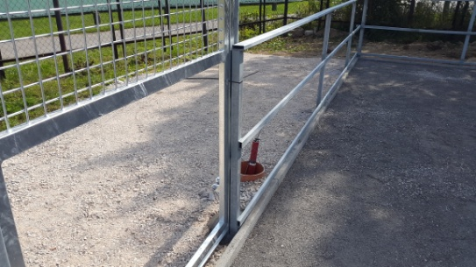7.Pripraviť a osadiť ochrannú sieť na stĺpiky oplotenia tak, aby zabezpečila zabránenie prieniku lôpt nad mantinelovým systémom.

**Upozornenie**

Mantinelový systém spoločnosti SPORT SERVICE,s.r.o. bol vyvinutý a je realizovaný v súlade s požiadavkami NORMY EN 15312.

Nevyžaduje zvláštnu starostlivosť alebo údržbu. Pre všetky čistiace prostriedky platí, že nesmú obsahovať kyselinu soľnú alebo chlórovodíkovú. Všetky súčasti mantinelového systému sú ľahko demontovateľné a opraviteľné pri minimálnych nákladoch. Pokiaľ dôjde k násilnému poškodeniu ochrannej siete rozrezaním alebo popálením, jednoduchým spojením odtrhnutých častí a následným zahriatím spojených vlákien po dobu 2 sekúnd na teplotu do 60ºCdôjde k ich opätovnému spojeniu, v prípade väčšieho rozsahu poškodenia je možné vymeniť časť siete medzi stĺpikmi oplotenia.

***SPORT SERVICE, s.r.o., Diaková 111, 038 02 Diaková***

*IČO: 36 785 571, IČ DPH : SK2022387631, mobil: 0917 800 006, 0917 800 004 ,* [*www.sportservice.sk*](http://www.sportservice.sk/) *, Spoločnosť zapísaná v OR Okresného súdu v Žiline, Číslo zápisu: Vložka č. 19046*